Managing Access at Scale with Amazon S3 Access Points

Figura 1: Prueba accediendo al bucket en general, vemos que no nos lo permite por permisos
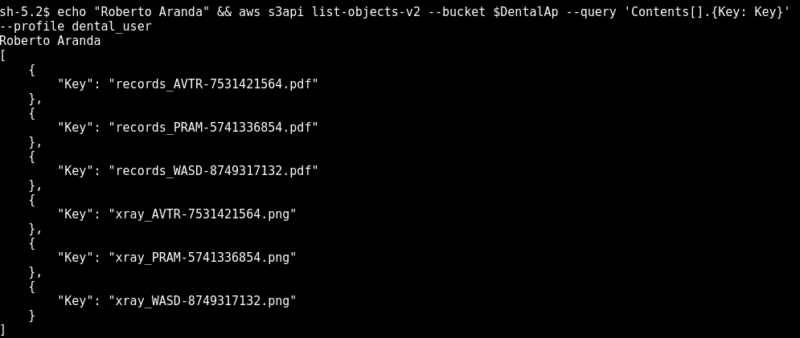Figura 2: Prueba pero accediendo al bucket especificamente al accesspoint de DentalApp
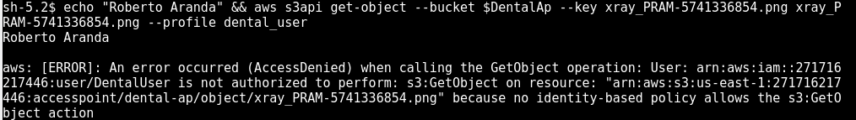Figura 3: Intentamos descargar archivos de xray desde el profile de dental_user y vemos que no tenemos acceso
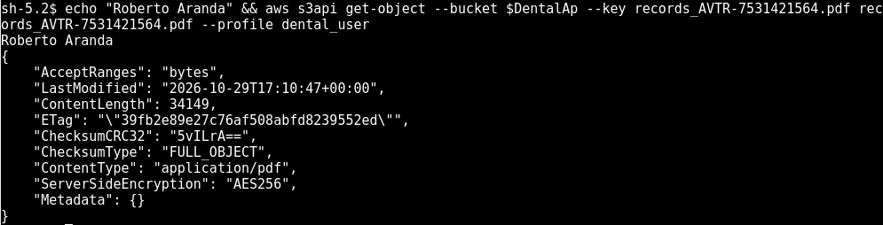Figura 4: Cogemos los obgetos de AVTR con el usuario de dental y somos capaces de recogerlo, no nos bloquea.
Si intentásemos entrar al bucket de XrayAp no nos dejaría ya que estaríamos entrando con el profile incorrecto, deberíamos cambiar a xray_user, en la siguiente imagen comprobaremos lo contrario, que no podemos acceder a registros de dental_user desde xray_user

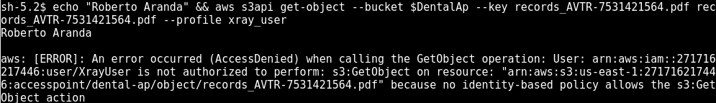Figura 5: Intentamos acceder a objetos de dental_user desde xray_user y vemos que no nos lo permite

Por ultimo una imagen donde se ve que el profile de xray_user puede acceder a los archivos de se extension.

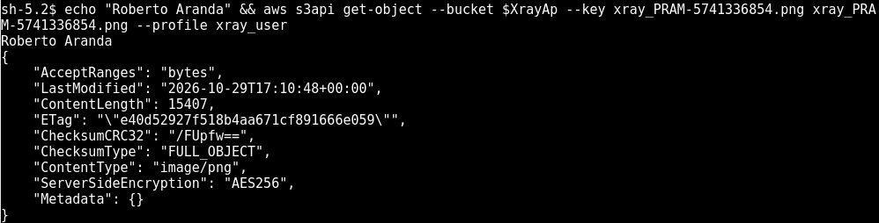Figura 6: Entramos al access point del usuario de xray con el propio usuario y revisamos dos archivos que si deberia de poder observar

